MODELO COMPILACIÓN DE EVIDENCIAS
2ª, 3ª y 4ª CONVOCATORIAS

ÍNDICE
1. CATÁLOGO DE PRODUCTOS. 3
2. MÉTODOS DE PAGO. 4
3. DISEÑO RESPONSIVE 5
3.1. Versión web de Escritorio 5
3.2. Versión Teléfono Móvil 5
3.3. Versión Tableta 5
3.4. Otros 5
4. POSICIONAMIENTO BÁSICO EN DIRECTORIOS DE EMPRESA. 6
5. AUTOGESTIONABLE. 7
6. FORMAS DE ENVÍO. 8

COMERCIO ELECTRÓNICO
A continuación, se muestran las evidencias extraídas para justificar la implantación y el funcionamiento de la solución de digitalización conforme a lo dispuesto el Anexo IV de la Orden de bases reguladoras.
Además, se especifica el tipo de captura para cada apartado, que puede ser:
- Personalizada: en este tipo de captura se requiere que aparezca información identificativa del Beneficiario, por ejemplo, nombre de la empresa, CIF, emails cuyo dominio sea el dominio web del Beneficiario, etc.

- Genérica: no es necesario incluir información específica del Beneficiario, pero sí evidenciar que la captura o información de la hoja de producto aportadas, corresponden a la herramienta implantada en el Beneficiario, bien porque se visualiza el nombre de la herramienta y coincide con el indicado en la memoria técnica, o bien porque las capturas de pantalla tienen el mismo interfaz que las “personalizadas” aportadas en este mismo documento.

CATÁLOGO DE PRODUCTOS.
Información que aportar | Adjuntar, a continuación, las capturas de pantalla del catálogo de productos implementado en el que se evidencien todas las referencias de productos incluidas, conforme a lo indicado en el formulario de justificación. El número de referencias a cargar será de al menos 100 referencias de productos, salvo que el Beneficiario no disponga de este número, en cuyo caso deberá coincidir con el número de referencias que dispone el Beneficiario.
Tipo de evidencia esperada | Personalizada
Observaciones | En las capturas se debe visualizar algún elemento que indique el número total de productos existentes en la página, que debe coincidir con el indicado en la memoria técnica, por ejemplo:  - N páginas con productos.  - Una página donde se vea un árbol de catálogo con categorías y el número de productos por categoría.  - Un paginador en el que se muestre información del tipo 1 de N o Página 1 de N y x resultados por página.
NOTAS DE GUIADELADA: Que se vea el total de productos siempre ya sea por la paginación o por que la captura los incluya todos. Tiene que coincidir con los indicados en la plataforma de justificación.

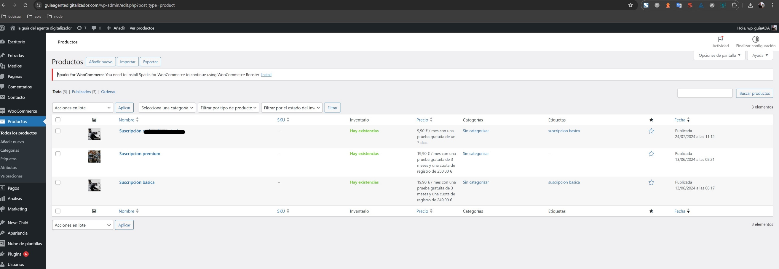
Se observa la presencia de 3 productos, tal y como se ha indicado en el catalogo de productos

MÉTODOS DE PAGO.
Información que aportar | Adjuntar, a continuación, las capturas de pantalla en las que se muestren los medios de pago indicados en el formulario de justificación.
Tipo de evidencia esperada | Personalizada
Observaciones
NOTAS DE GUIADELADA: Con activar transferencia bancaria y tarjeta os sirve. Poned captura de los método de pago activos en el backoffice (woocommerce en mi caso) y de la pasarela de pago cuando se tramita el pedido del lado del usuario
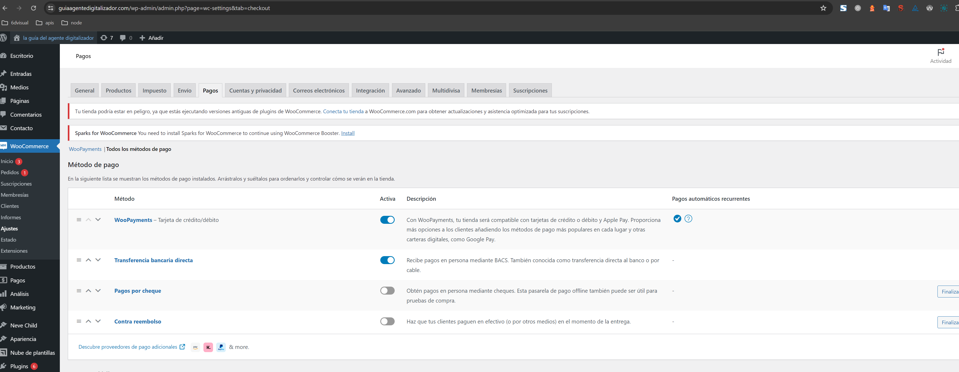
Se visualiza en la herramienta de gestión, los dos métodos de pago justificados, transferencia y pago por tarjeta
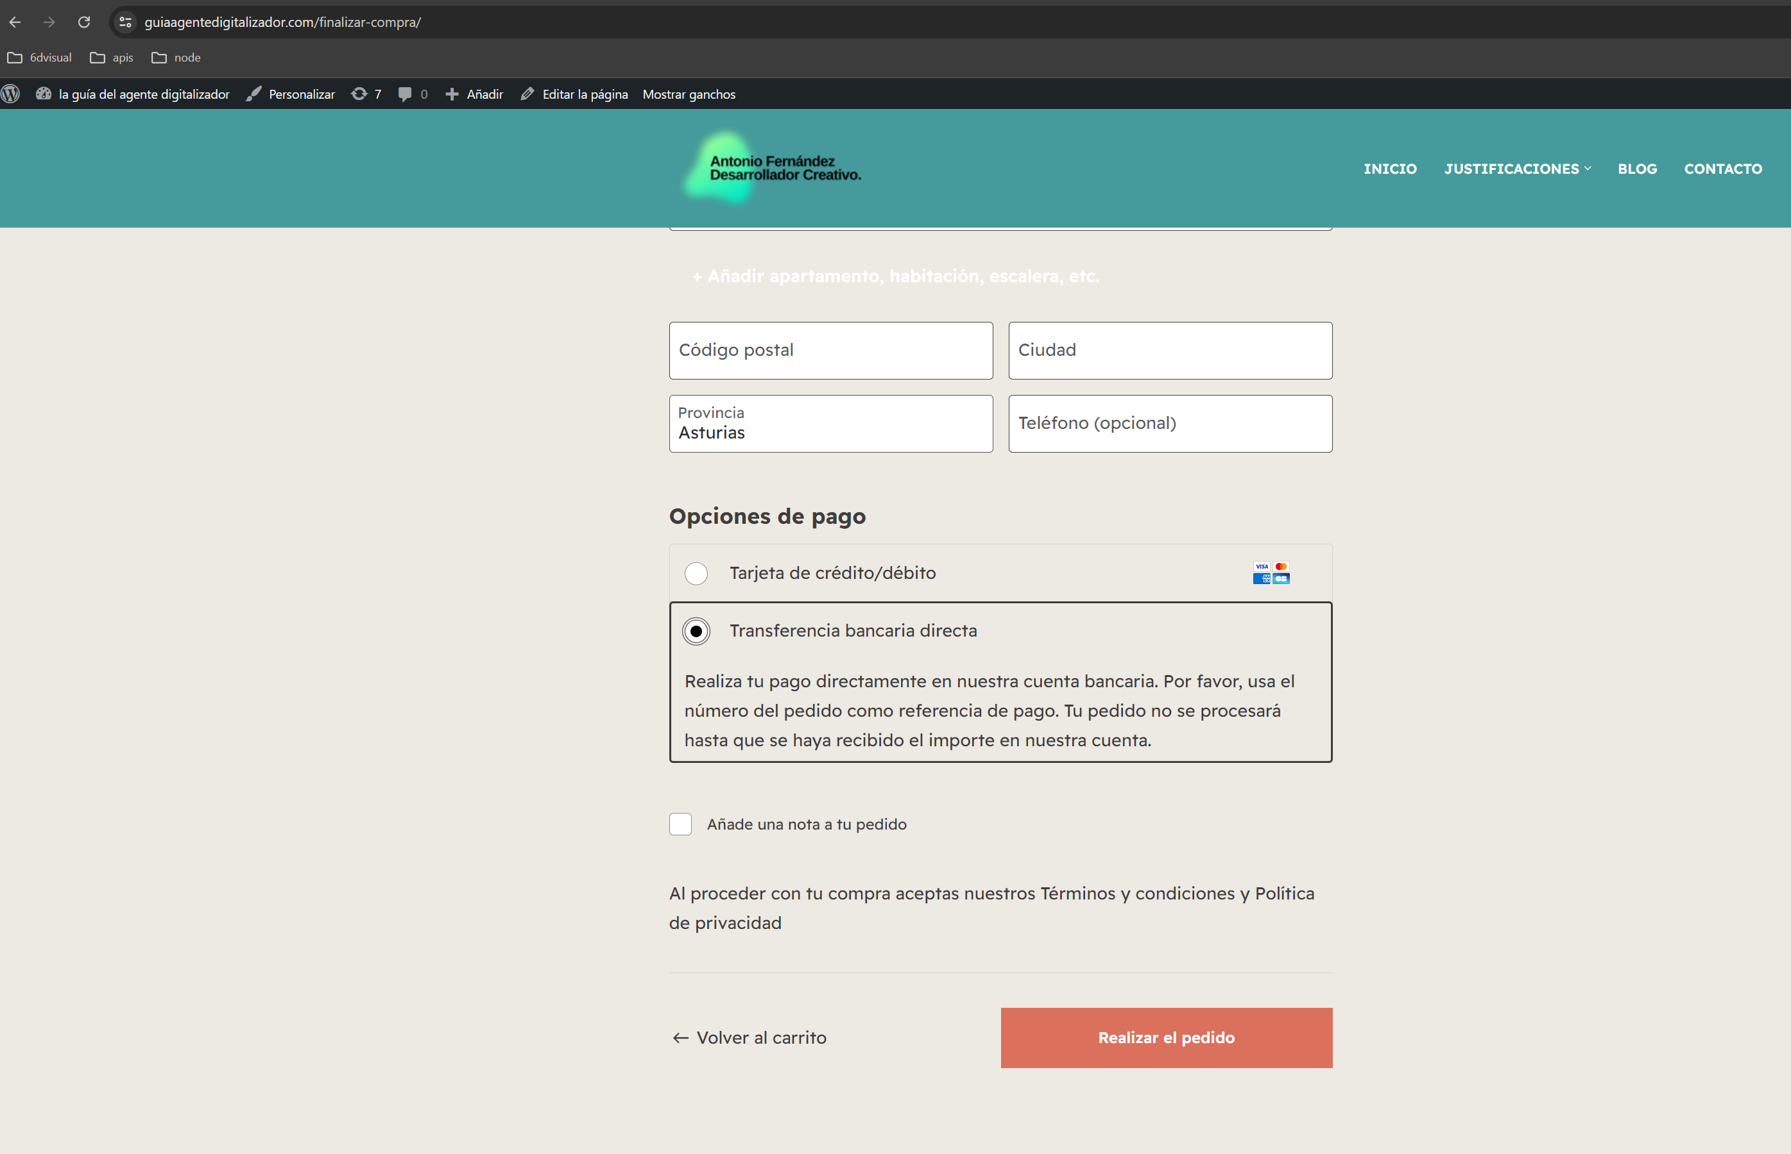
Se visualiza al realizar la compra los dos métodos de pago justificados, transferencia y pago por tarjeta

DISEÑO RESPONSIVE
Información que aportar | Adjuntar, a continuación, capturas de pantalla que evidencien el funcionamiento del e-commerce desde los dispositivos indicados en el formulario de justificación (al menos PC, smartphone y tablet).  Estas capturas de pantalla podrán realizarse desde los dispositivos que se han indicado en el formulario de justificación o mediante el uso de las opciones de emulación de distintos dispositivos que ofrecen los navegadores más comunes.
Tipo de evidencia esperada | Personalizada
Observaciones

Versión web de Escritorio
NOTAS DE GUIADELADA: He reutilizado las capturas que hice para la justificación de web, pero en vuestro caso, incluid también alguna captura del listado de productos o de un detalle de producto. Yo siempre incluyo 3 capturas.

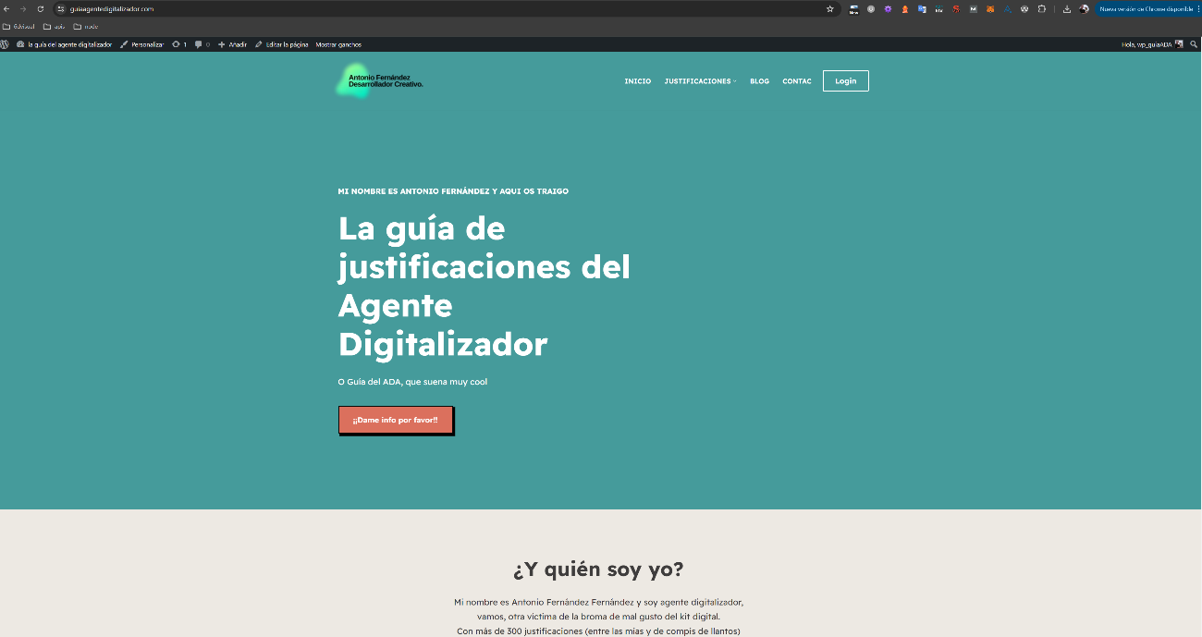
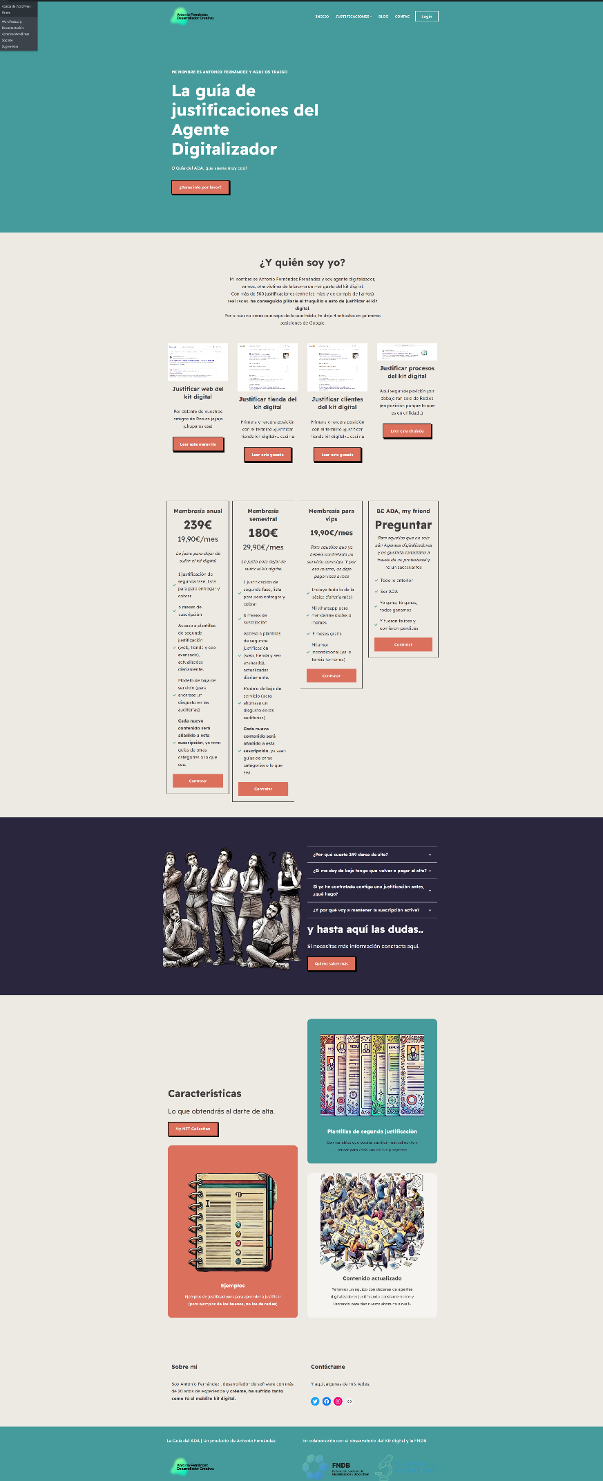
Página de inicio sitio web - responsive
Se observa dos capturas
Primera captura: Se observa el dominio del beneficiario y parte del contenido
Segunda captura: Se observa todo el contenido de la página indicada para su correcta visualización

Versión Teléfono Móvil

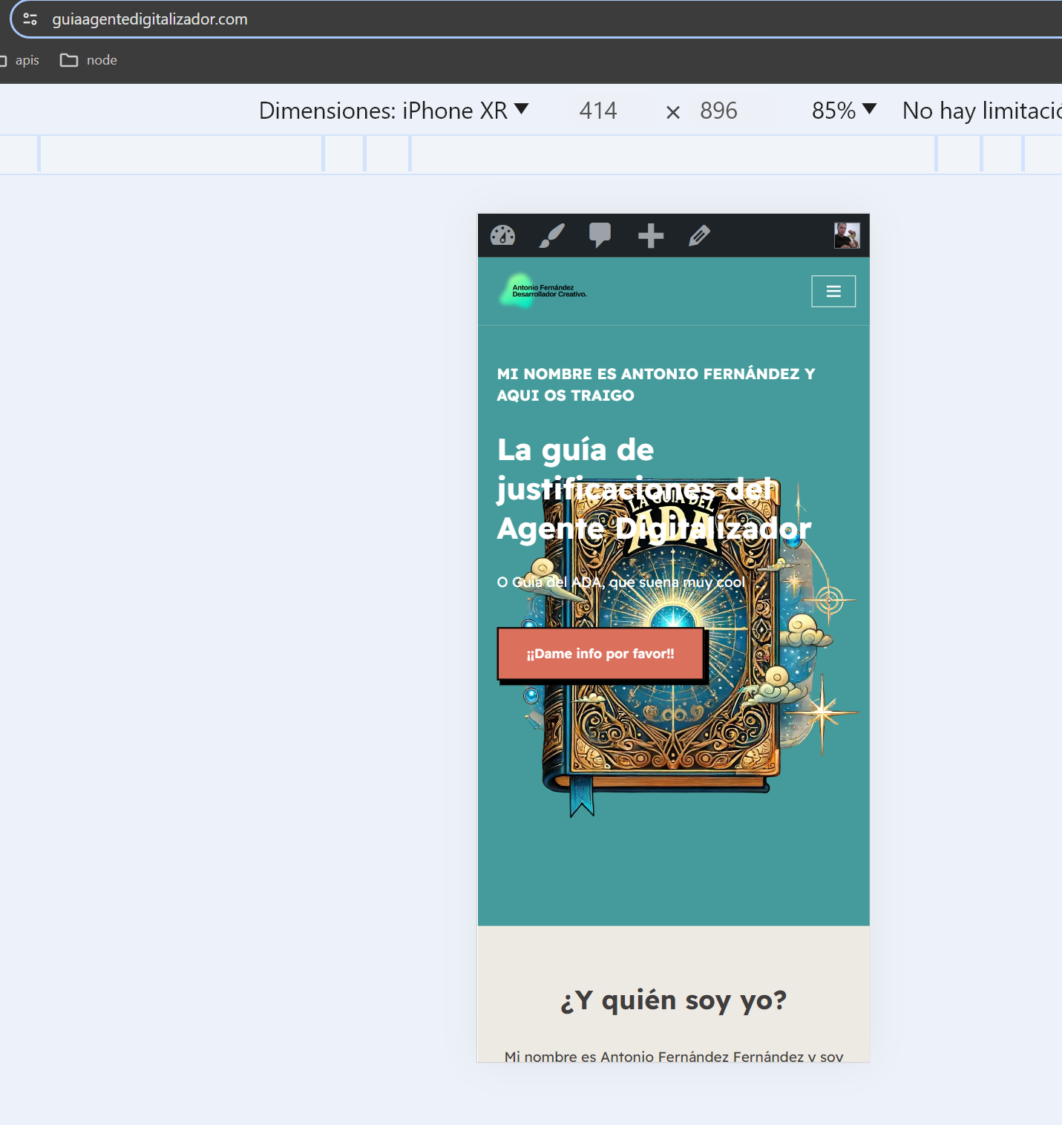
Página de inicio sitio web - movil
Se observa dos capturas
Primera captura: Se observa el dominio del beneficiario, el dispositivo usado y parte del contenido
Segunda captura: Se observa todo el contenido de la página indicada para su correcta visualización

Versión Tableta

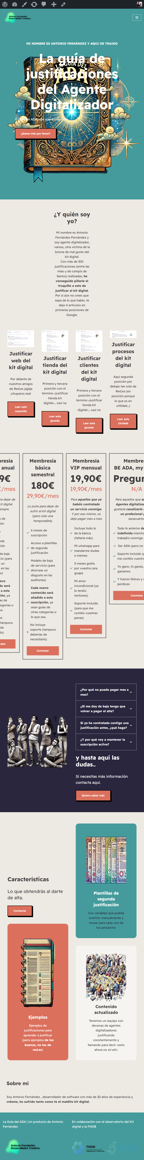
Página de inicio sitio web - tablet
Se observa dos capturas
Primera captura: Se observa el dominio del beneficiario, el dispositivo usado y parte del contenido
Segunda captura: Se observa todo el contenido de la página indicada para su correcta visualización

Otros
(Únicamente si se ha indicado dicha opción en el formulario)

POSICIONAMIENTO BÁSICO EN DIRECTORIOS DE EMPRESA.
Información que aportar | Adjuntar, a continuación, capturas de pantalla de la información de la empresa mostrada en los sites o directorios, en los que se haya incluido información del negocio y en las que se evidencien los datos recogidos.
Tipo de evidencia esperada | Personalizada
Observaciones | No son válidos los buscadores (Google, Bing, etc.).  Google My Business sí es válido.
NOTAS DE GUIADELADA: Dad de alta la empresa en cylex y os creará el perfil en firmania y encuentre-abierto. Con eso, tendréis solucionada esta parte
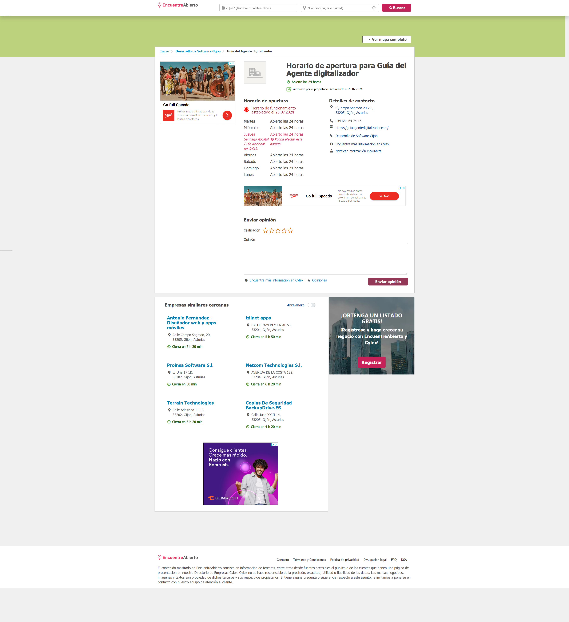
Perfil en encuentre-abierto

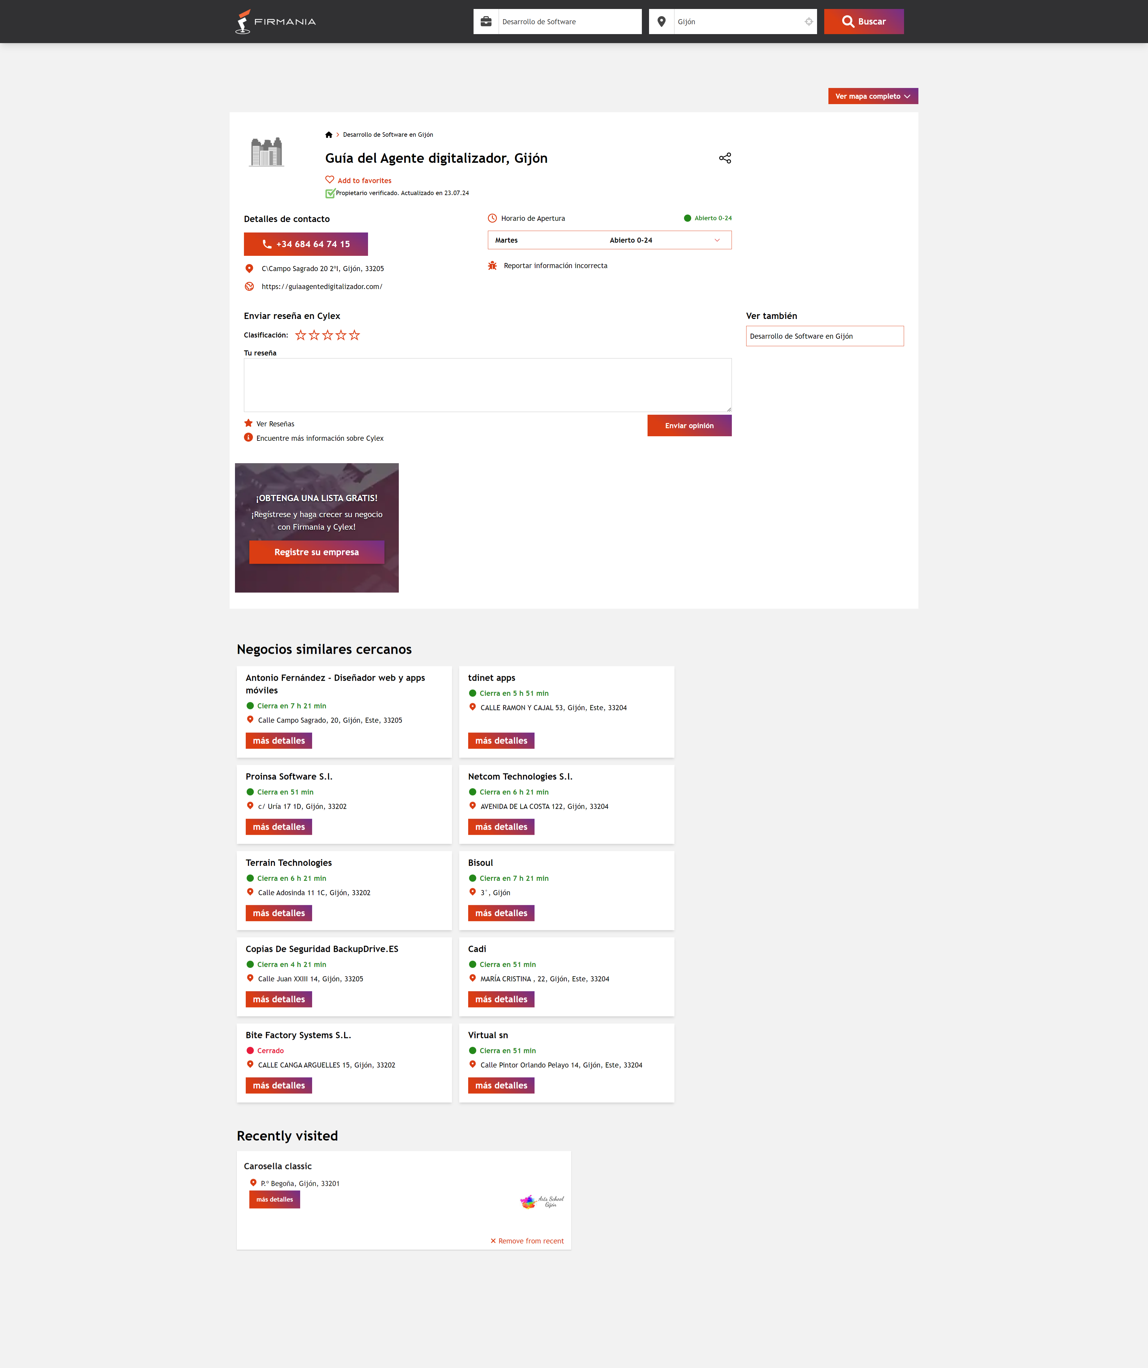
Perfil en firmania
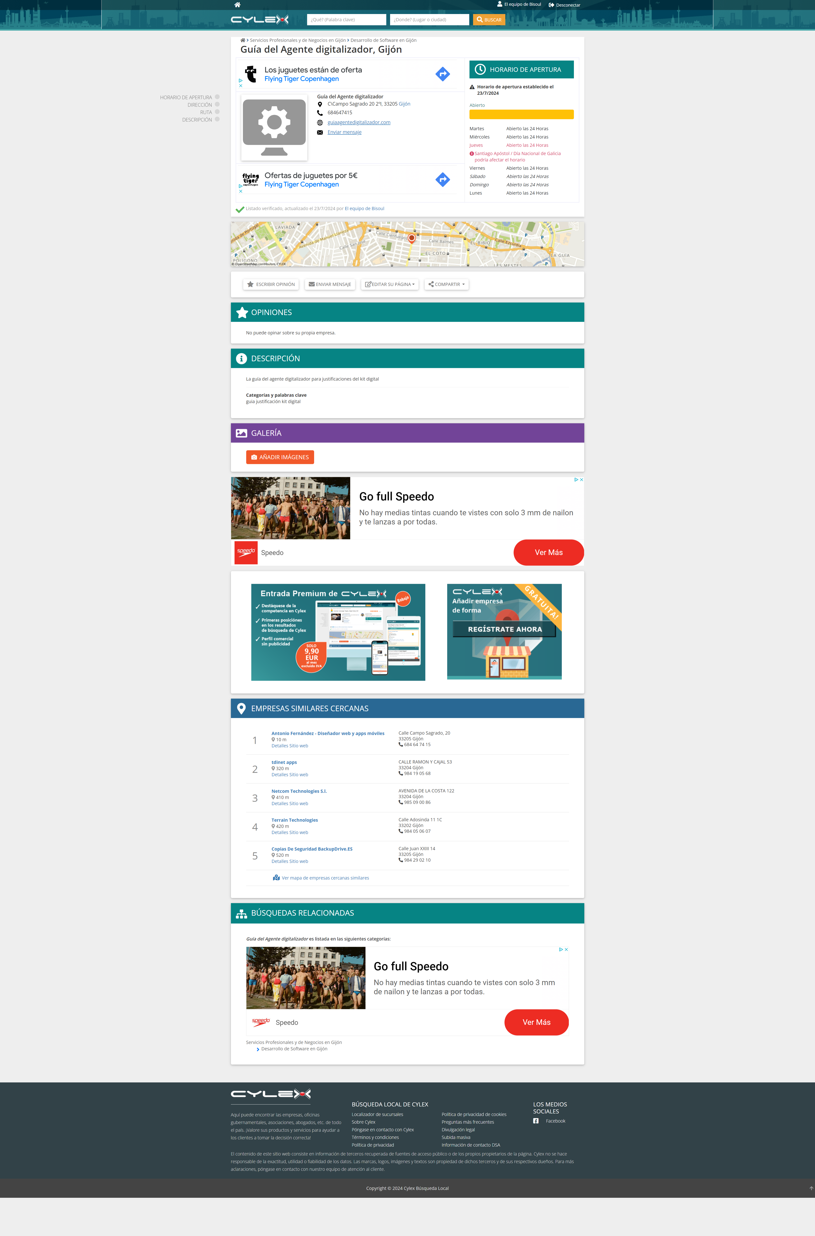
Perfil en cylex

AUTOGESTIONABLE.
Información que aportar | Adjuntar, a continuación, las capturas de pantalla de la herramienta de gestión de contenidos del e-commerce desarrollado en las que se evidencie la posibilidad de crear y editar contenidos de las distintas páginas que componen el site.
Tipo de evidencia esperada | Genérica
Observaciones | Para aceptar capturas genéricas para este requisito se debe evidenciar que la herramienta de las capturas es la implantada en el Beneficiario.
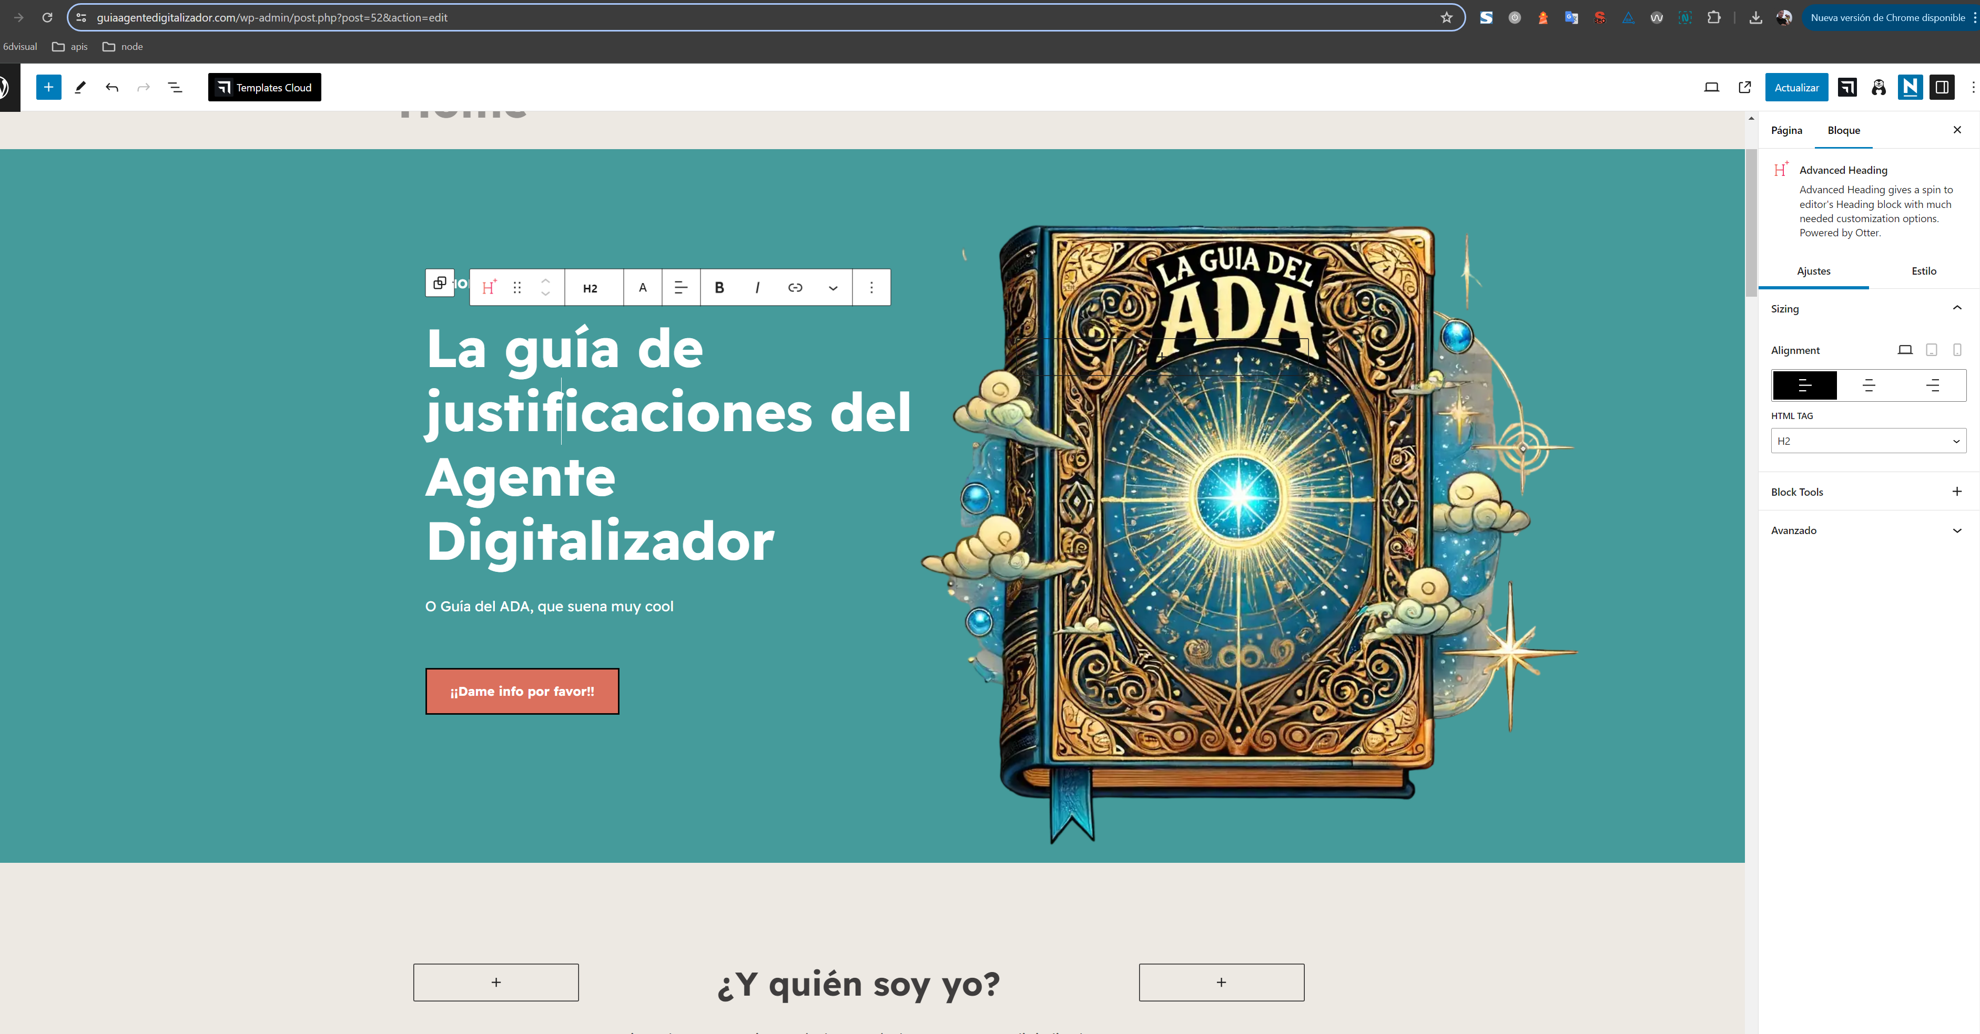
Captura de la edición de una página
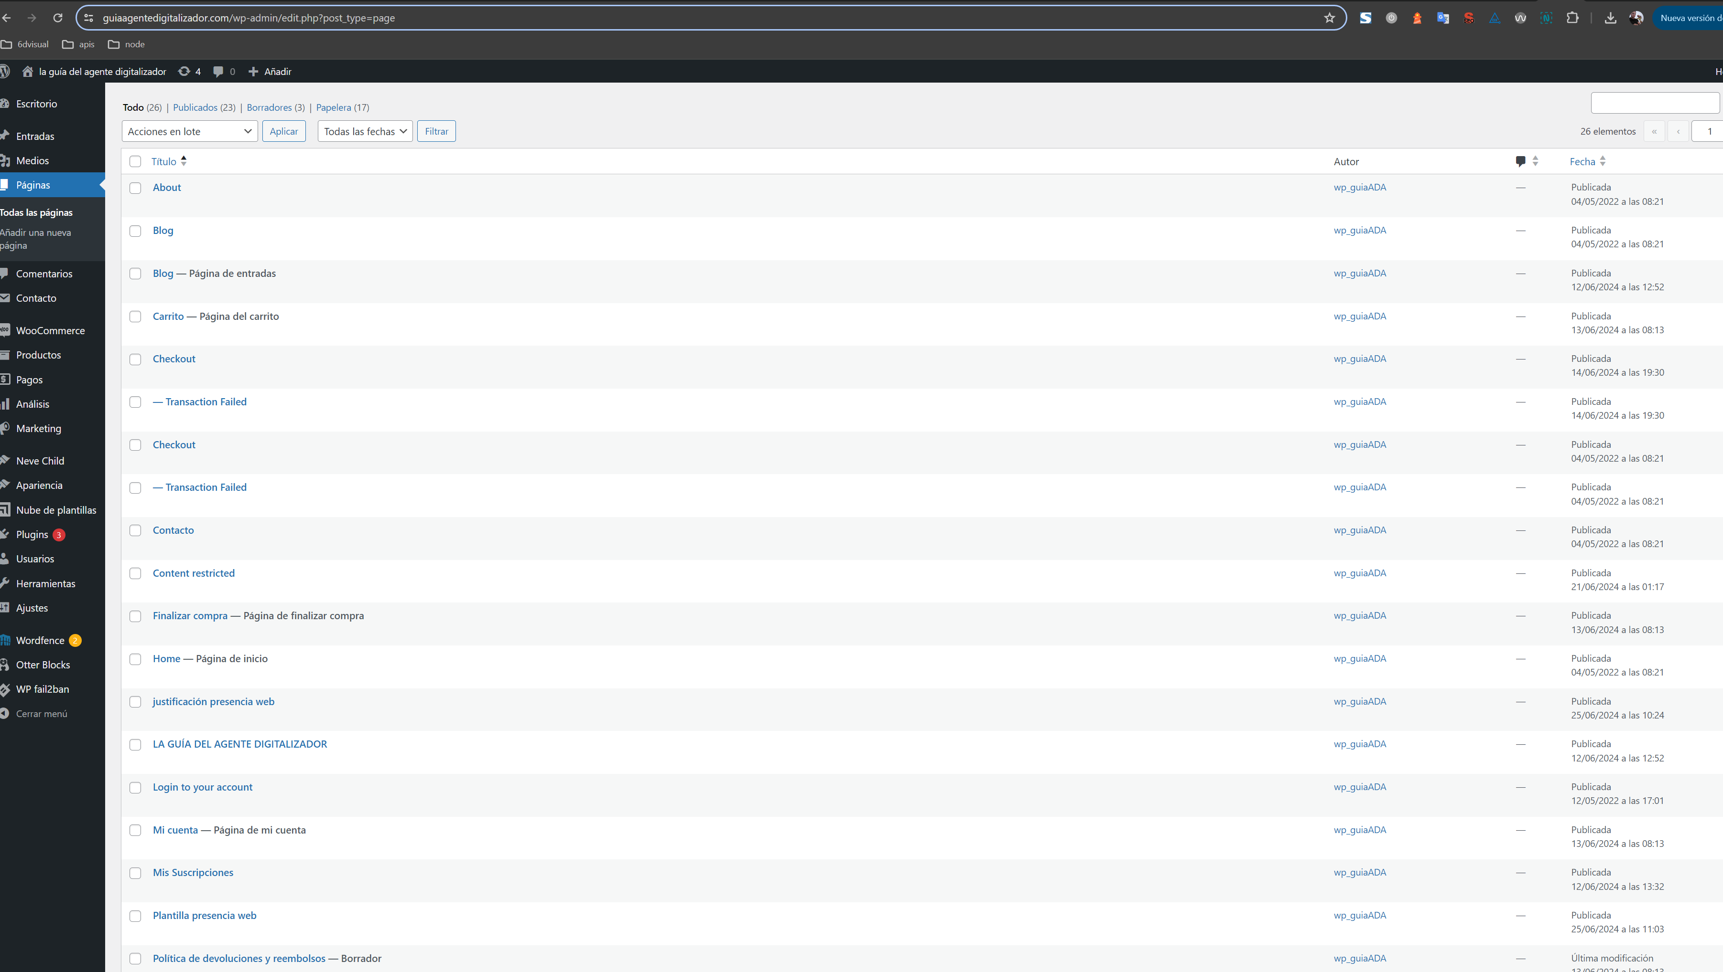
Captura de la edición de todas las páginas
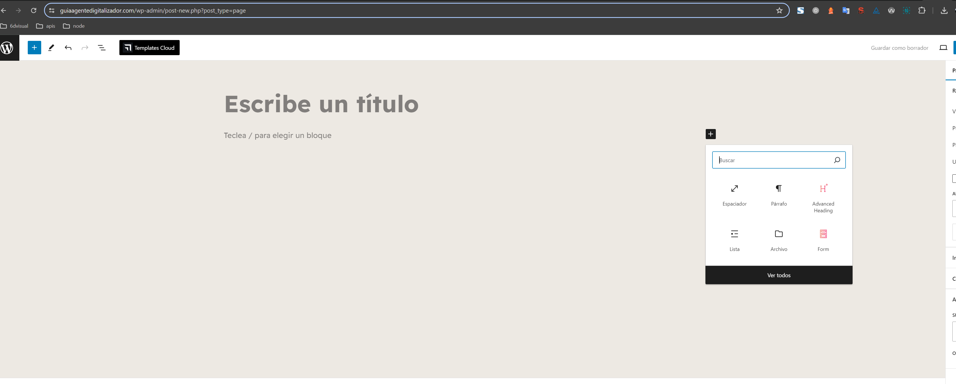
Captura de la capacidad de crear contenidos.

FORMAS DE ENVÍO.
Información que aportar | Adjuntar, a continuación, las capturas de pantallas que evidencien las formas de envío indicadas en el formulario de justificación.
Tipo de evidencia esperada | Personalizada
Observaciones
NOTAS DE GUIADELADA: En el caso de envío físico, incluid una captura de la sección de la configuración de envío del backoffice (woocommerce en mi caso) y del carrito dónde se vea que hay un método de envío. En el caso digital, incluyo una foto del carrito. Acompañad todo de texto explicativo

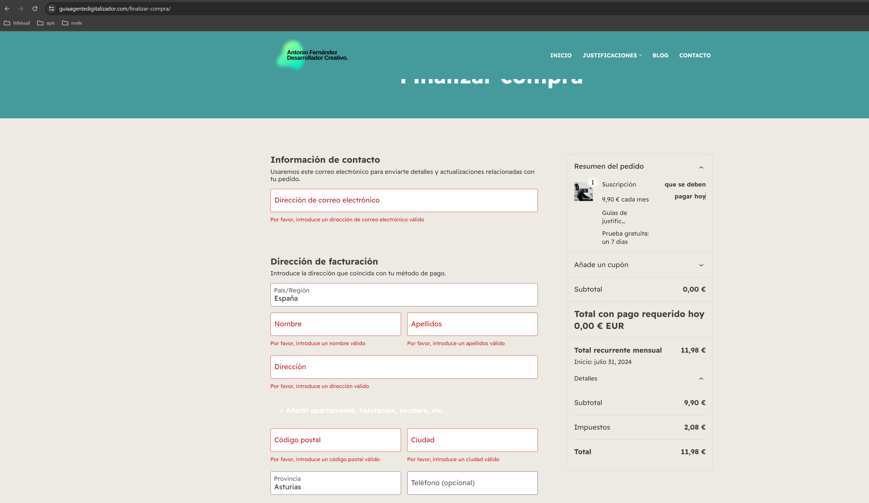Las forma de envió elegida es digital. Se hace la compra y llega al correo electrónico. Sin cargo ninguno. Adjunto foto del carrito.

